Qué son los modos del SPI

Creador: David Rubio G.
Blog: https://soceame.wordpress.com/
GitHub: https://github.com/DRubioG
Fecha última modificación: 10/08/2025

Si alguna vez te has tenido que pelear con un dispositivo SPI, es posible que hayas visto, leído u oído algo sobre unos modos de funcionamiento, que condicionan cómo se tiene que comportar el dispositivo. Bien, eso es lo que te vengo a explicar ahora.
Los modos del SPI es una forma de reflejar el comportamiento de muestreo de la señal cuando la línea CS se pone a nivel bajo.
Estos comportamientos son 4, cada uno un modo dependiendo de cómo esté la línea de reloj, SCLK, al iniciar la comunicación y del flanco de reloj en el que se muestrea. Y la forma de reflejarlos (aunque no en todos los casos están reflejados) son con dos señales, la CPOL y la CPHA.
La línea CPOL refleja el estado de la señal de reloj al iniciar la comunicación. Y la línea CPHA refleja el flanco de muestreo de reloj. Entonces, CPHA = 0, significa que se muestrea en flanco de subida de SCLK, y CPHA = 1, significa que se muestrea en flancos de bajada de la señal CPHA. Estos flancos de reloj están siempre referidos al dispositivo que lee, no al que escribe.
Nota: también es importante tener en cuenta si se es maestro o esclavo de la comunicación SPI de cara a dónde poner un dato en la línea. Si se es maestro con CPHA = 0, en la línea MOSI (master output slave input) se tiene que poner un dato antes de poner el dato del flanco de subida de reloj que también pone este maestro, mientras que si se quiere leer la línea MISO (master input slave output) se tiene que hacer en el flanco de subido de la señal de reloj. Y si se es esclavo al contrario, en la línea MOSI se muestrea con los flancos de subida del reloj, pero se actualizan los datos de la línea MISO con el flanco de bajada.

Modo del SPI | CPOL | CPHA | Funcionamiento
0 | 0 | 0 | Comienzo con la línea de reloj a nivel bajo y muestreo en flancos de subida de reloj
1 | 0 | 1 | Comienzo con la línea de reloj a nivel bajo y muestreo en flancos de bajada de reloj
2 | 1 | 0 | Comienzo con la línea de reloj a nivel alto y muestreo en flancos de bajada de reloj
3 | 1 | 1 | Comienzo con la línea de reloj a nivel alto y muestreo en flancos de subida de reloj
Para verlo más gráficamente, añado imágenes de señales (Fuente: Analog devices)
- Modo 0: en este modo se puede ver que la señal de reloj comienza y termina a nivel bajo, y que se muestrea(señal naranja) la señal con los flancos de subida de la señal de reloj. Se asemeja al Modo 3.
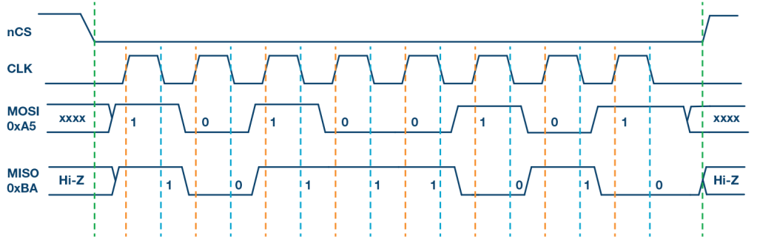
- Modo 1: en este modo se puede ver que se muestrea(señal naranja) al revés de cómo se muestrea en el modo 0, en flancos de bajada. Y la señal de reloj mantiene el nivel bajo al comenzar y terminar. Se asemeja al Modo 2.
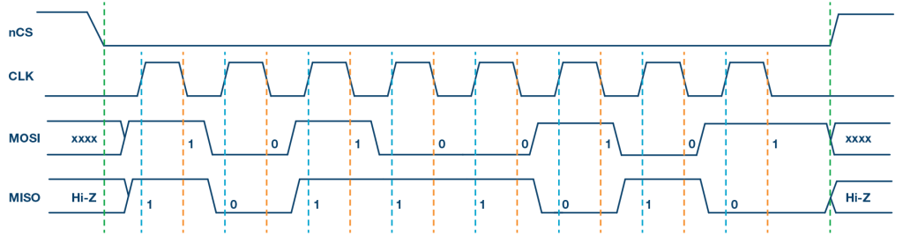
- Modo 2: en este modo la señal de reloj tiene que estar a nivel alto cuando CS cambie de estado a nivel bajo. Y el muestreo(señal naranja) se realiza por flancos de bajada. Sería un comportamiento parecido al Modo 1. Es importante tener en cuenta que al bajar la línea CS aparece un primer flanco de bajada de reloj que NO se tiene que utilizar para muestrear, esto es debido a que la señal de reloj tiene que comenzar a nivel alto la transmisión.
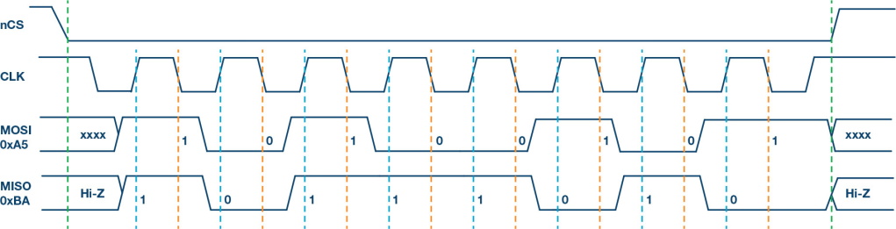
- Modo 3: en este modo se muestrea(señal naranja) al contrario que en el Modo 2, en flancos de subida de reloj, y se mantiene que el reloj tiene que comenzar y terminar a nivel alto. Se asemeja al Modo 0. Es importante tener en cuenta que justo antes de que la línea CS cambie a nivel alto por la finalización de la transmisión, hay un flanco de subida de la señal de reloj que NO se tiene que utilizar para muestrear señal, debido a que ese flanco de subida es debido a que la señal de reloj tiene que acabar la transmisión a nivel alto.
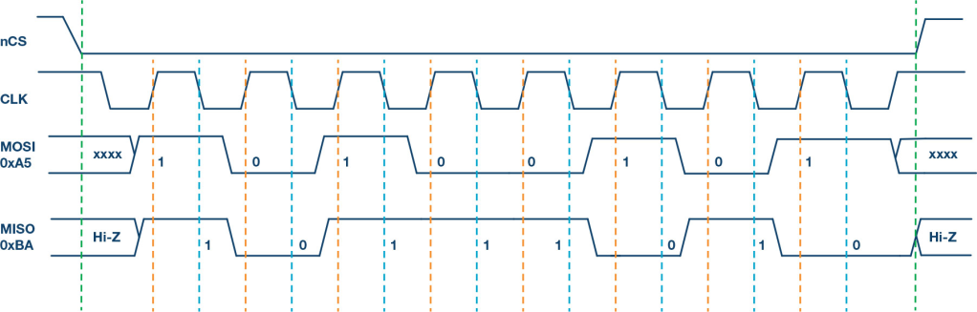
Espero que se hayan solucionado las dudas que pudiera haber. Para más información: https://www.analog.com/en/resources/analog-dialogue/articles/introduction-to-spi-interface.html

